ФИО педагога: Беловодов Василий Владимирович
Программа: Футбол
Объединение: 4АС
Дата занятия по рабочей программе: 07.04. 09.04. 11.04.
Тема занятия: «История и правила футбола»
Задание: Внимательно прочитать вопрос и написать или напечатать правильный ответ, ответ пишем или печатаем напротив номера вопроса.
Материалы:
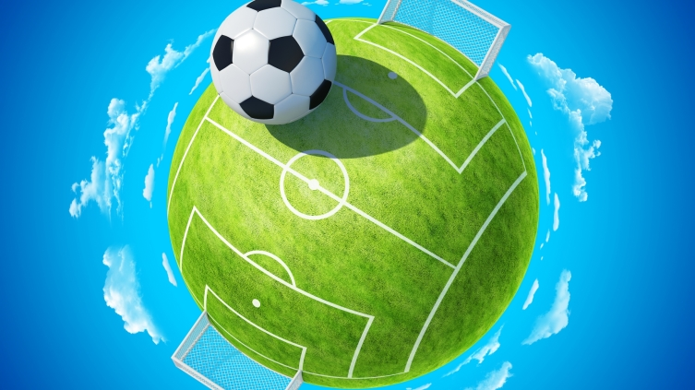
Теоретический тест на знание истории и правил футбола.
1. Когда и в какой стране впервые были разработаны правила футбола?
2. Сколько человек входит в состав судейской бригады, обслуживающей футбольный матч?
3. Какова окружность футбольного мяча?
4. Где должны располагаться футболисты соревнующихся команд при начальном ударе?
5. Каков радиус центрального круга футбольного поля?
6. Каков радиус дуги, образующей угловой сектор?
7. Засчитывается ли мяч, забитый в ворота непосредственно с углового удара?
8. Что означает желтая и красная карточки, показанные судьей футболисту?
9. Имеет ли право игрок, производящий начальный удар, коснуться мяча дважды подряд?
10. В чем отличие штрафного удара от свободного?
11. Каково решение судьи, если игрок неправильно вбросит мяч из-за боковой линии?
12. Должен ли судья остановить игру, если в ходе игры мяч отскочит в поле от древка углового флага?
13. В какую сторону футболист должен направить мяч при начальном ударе?
14. Каково решение судьи, если мяч в ходе игры пришел в негодность?
15. Какое наказание получает футболист, умышленно нарушающий правила 9м при выполнении штрафных и свободных ударов?
16. Засчитывается ли мяч, забитый непосредственно с удара от ворот?
17. Что означает поднятая вверх рука судьи?
18. Что означает жест судьи: обе руки подняты вверх, пальцы сжаты кулаки?
19. Какое решение принимает судья, если вратарь, держа мяч в руках, сделает в своей штрафной площади более 4 шагов?
20. Какое решение принимает судья, если игрок, выполняющий удар от ворот, передаст мяч в руки своему вратарю?
21. Какое решение принимает судья, если любой игрок, кроме вратаря, сыграет в своей штрафной площади рукой?
22. Засчитывается ли гол, если игрок, выполняя 11-метровый удар, попадает мячом в стойку (при этом мяч не касается вратаря) и повторным ударом забивает мяч в ворота?
Какое решение принимает судья в этом случае?
23. Должен ли судья остановить игру, если мяч попадет в него и вновь отскакивает в поле
24. Засчитывается ли мяч, вброшенный в ворота непосредственно из-за боковой линии?
25. Какое решение принимает судья, если мяч вброшен из-за боковой линии: а) в ворота соперников; б) в свои ворота? (а) удар от ворот;(б) назначается угловой удар.
26. Какое решение принимает судья, если игрок, выполняющий начальный удар, направляет мяч назад, т.е. в сторону своих ворот?
27. Кто из выдающихся спортсменов был капитаном сборной команды СССР по футболу и капитаном сборной команды СССР по хоккею?
28. В каких городах состоялись предварительные и финальные игры футбольного турнира XXII Олимпийских игр?
29. Когда и на каких Олимпийских играх советские футболисты завоевывали звание чемпионов?
30. Кто автор известного футбольного марша?
31. В каком году впервые стали проводиться розыгрыши Кубка СССР по футболу, и кто стал его первым обладателем?
32. В каком году впервые стали проводиться чемпионаты страны по футболу среди клубных команд? Кто стал первым чемпионом?
33. В каком году и где состоялся I чемпионат мира по футболу среди юниоров?
34. Какая команда стала победителем I чемпионата мира среди юниоров?
35. В каком году и где состоялся II чемпионат мира по футболу среди юниоров?
36. Какая команда стала победителем II чемпионата мира среди юниоров?
37. Кто из советских футболистов был удостоен награды лучшему футболисту Европы «Золотой мяч»?

Порядок выполнения:
- Внимательно прочитать вопрос и написать или напечатать правильный ответ.
- Правильные варианты ответов отправляем в файлеWord, или пишем на формате А4, фотографируем и отправляем.
- Выполненное задание отправляйте мне на электронную почту belovodov.1974@mail.ru
- Заранее спасибо!

